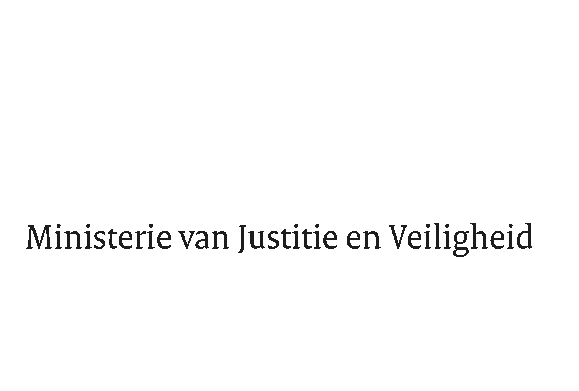

> Retouradres Postbus 20301 2500 EH Den Haag
Aan de Voorzitter van de Tweede Kamer
der Staten-Generaal
Postbus 20018
2500 EA DEN HAAG

Datum | 11 maart 2026
Onderwerp | Uitstelbericht Kamervragen over het bericht 'Eindelijk PTSS‑erkenning voor brandweer, maar regeling voelt als mager compromis'
Directie
Bestuursondersteuning

Turfmarkt 147
2511 DP Den Haag
Postbus 20301
2500 EH Den Haag
www.rijksoverheid.nl/jenv

Ons kenmerk
7219661

Uw kenmerk
2026Z03432

Bij beantwoording de datum en ons kenmerk vermelden. Wilt u slechts één zaak in uw brief behandelen.

Hierbij deel ik u mede dat de schriftelijke vragen van het lid Mutluer (GroenLinks-PvdA), van uw Kamer aan de staatssecretaris van Justitie en Veiligheid over het bericht 'Eindelijk PTSS‑erkenning voor brandweer, maar regeling voelt als mager compromis'. (ingezonden 18 februari 2026) niet binnen de gebruikelijke termijn kunnen worden beantwoord, aangezien nog niet alle benodigde informatie is ontvangen.

Ik streef ernaar de vragen zo spoedig mogelijk te beantwoorden.

De Staatssecretaris van Justitie en Veiligheid,

Claudia van Bruggen

